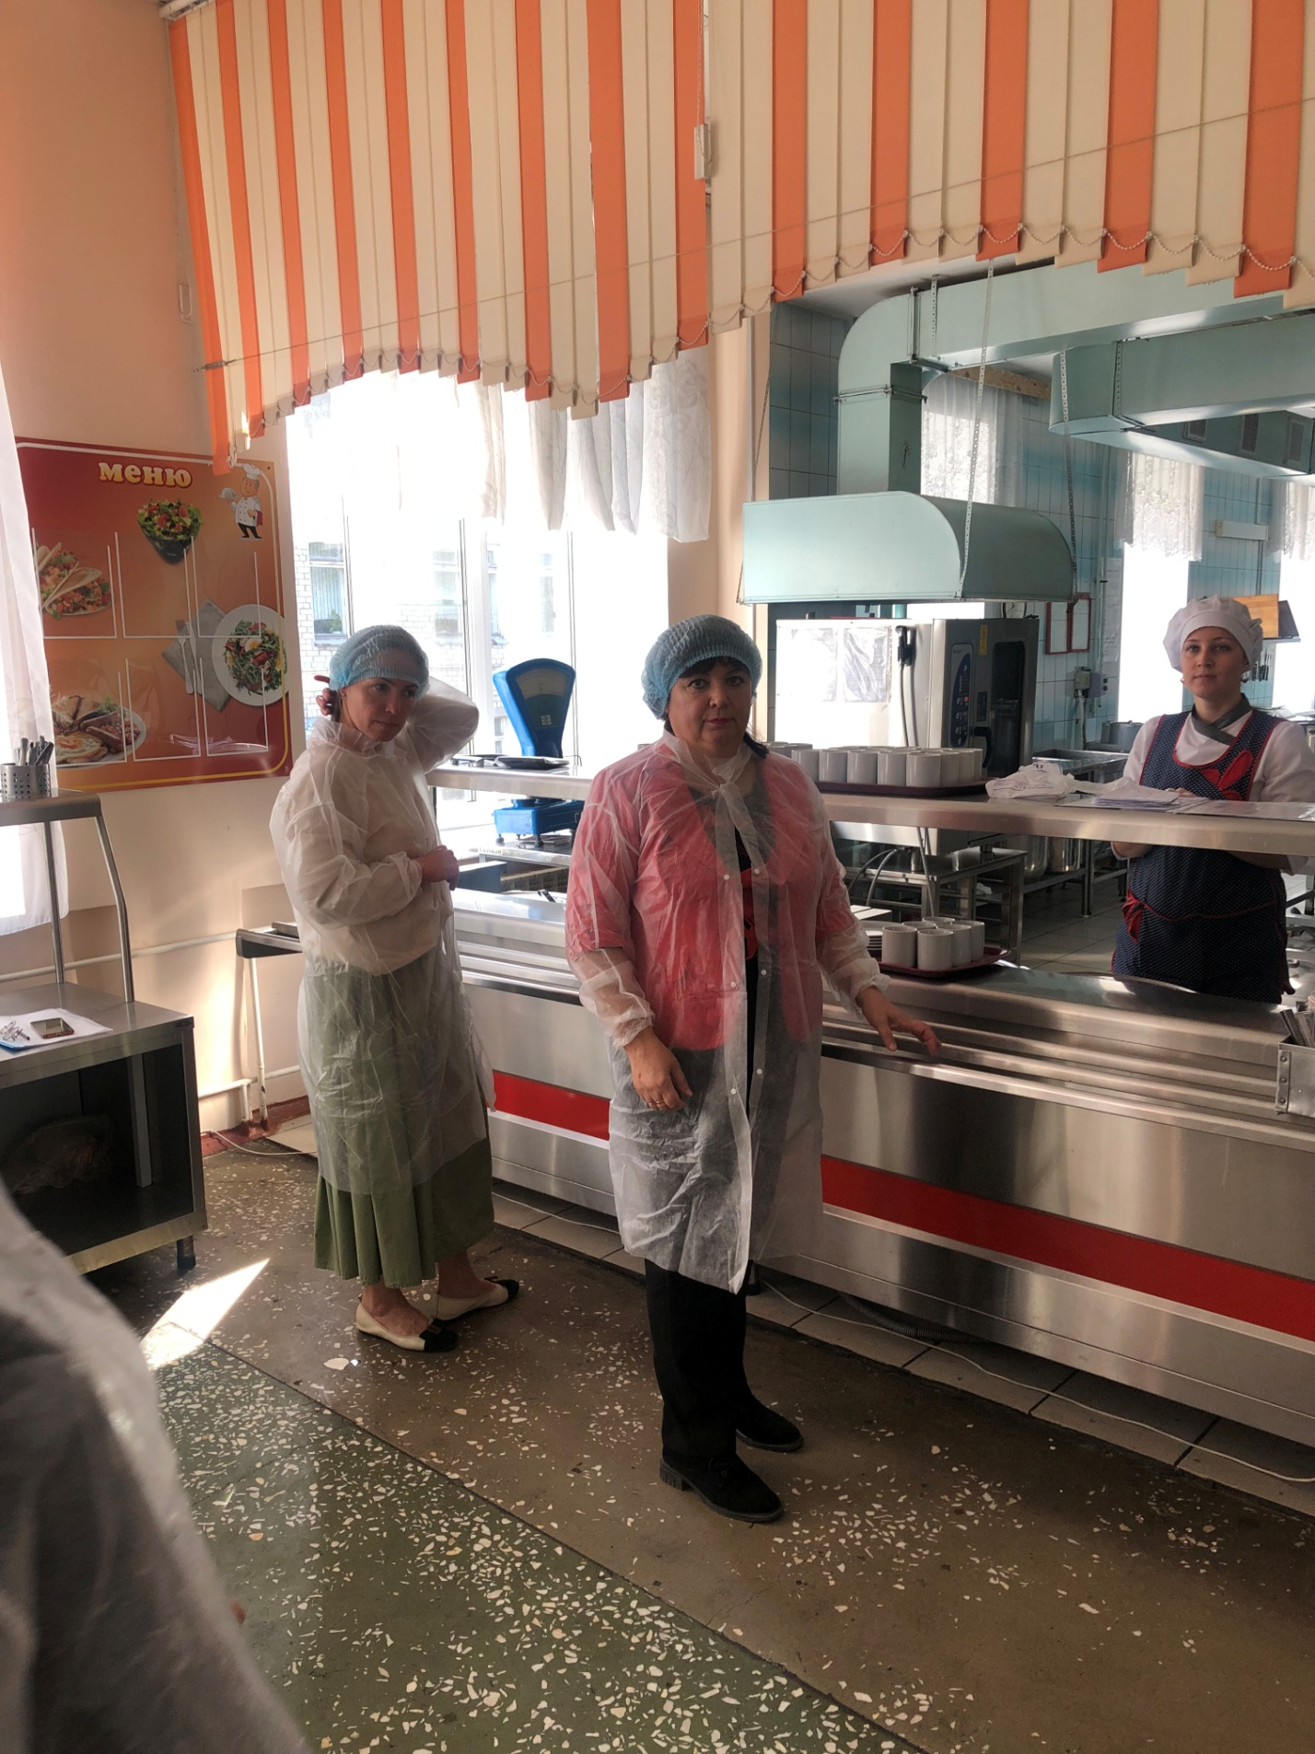

28 сентября 2023 года прошел плановый ежемесячный контроль за организацией питания в гимназии.

Работа с родителями по вопросам организации питания является неотъемлемой частью взаимодействия, привычной и традиционной формой работы над совершенствованием школьного питания. Сегодня  на уровне законодательства введено понятие «Родительский контроль», который систематизирует работу с родителями и делает ее цикличной.

  Если раньше контроль со стороны родителей ограничивался походом в столовую и снятием пробы, то в рамках «Родительского контроля» изучается весь перечень вопросов, вызывающий интерес со стороны общественности. Это как вопросы вкусовых предпочтений, так и контроль входящего сырья, соответствия заявленного меню приготовленным блюдам.

Такая открытость дает родителям возможность понять принципы организации питания в школе, убедиться, что за дверью школьной  столовой от них ничего не скрывают, к проверкам не готовятся. Посещения столовой происходит без предупреждения по составленному самими родителями графику.

Мнение родителей для нас важно, мы благодарны за внимательное отношение к теме питания и «Обратную связь».